Инструкция по применению Ремдесивир
Противовирусное средство Ремдисивир с широким спектром действия разработано американской компанией Gilead Sciences для лечения вируса Эбола, Марбург. Является аденозиновым нуклеотидом. Ингибирует особый фермент РНК-содержащих вирусов — РНК-зависимую РНК-полимеразу. Вследствие блокировки данного фермента вирус прекращает размножаться, благодаря чему иммунная система получает возможность уничтожить оставшиеся копии. Ремдесивир, его аналоги представлены на HEP24.
Исследования показали эффективность препарата в отношении таких одноцепочных РНК-содержащих патогенов, как вирус Джунина, лихорадка Ласса, коронавирусы. Ремдесивир способен угнетать репликацию MERS-CoV, что выражается улучшением легочной функции и общей вирусной нагрузки на весь организм. Нуклеотидные аналоги показывают похожий эффект.
Ремдесивир — пролекарство, активное вещество которого вырабатывается при поступлении внутрь человеческих клеток. На достижение пиковых концентраций в плазме крови требуется 1,5-2 часа с момента внутривенного (в/в) введения. Обладает высоким сродством к плазменным белкам (88%). Активным метаболитом является трифосфат GS-443902. Равномерно распределяется по тканям, поэтому способен оказывать терапевтическое воздействие при минимальных дозах. Около 80% лекарства выводится посредством почечной фильтрации, меньшая часть (18%) элиминируется через кишечник.
На HEP24 представлен большой выбор медикаментов. Имеются их качественные индийские аналоги. Чтобы приобрести то или иное средство, достаточно оформить заявку. Наши менеджеры свяжутся с вами перед оплатой и ответят на все интересующие вопросы.

Показания и противопоказания
Ремдесивир и его нуклеотидные аналоги могут использоваться для борьбы с вирусными заболеваниями, спровоцированными одноцепочными РНК-вирусами:
- Эбола.
- Марбурга.
- Респираторно-синцитиальным.
- Лихорадкой Ласса.
- Из группы коронавирусов.
В связи с коронавирусной пандемией в 2020 году Ремдесивир начали применять для лечения тяжелобольных пациентов с COVID-19. Условием для назначения данного средства является наличие пневмонии, и, как следствие, необходимость проведения искусственной вентиляции легких.
Противопоказан при гиперчувствительности на составляющие, детям до 12 лет и беременным. Не рекомендуется использовать при повышенном содержании АЛТ и симптомах воспаления печени.

Возможные побочные эффекты
Ремдесивир продолжают исследовать, поэтому список побочных реакций не сформирован окончательно. Результаты промежуточных этапов исследования позволяют сделать выводы о том, что серьезных нежелательных реакций препарат не вызывает. Больше всего существует вероятность столкнуться с:
- Тошнотой.
- Головной болью.
- Кожными высыпаниями.
- Гипергликемией первой степени.
- Реакцией гиперчувствительности (РГЧ), в т.ч. на инфузию.
Перечисленные побочные эффекты носят преимущественно легкий характер и недолго длятся. Пока их не рассматривают в качестве причины прекращения лечения. Аналоги могут вызывать иные побочные эффекты, поэтому предварительно проконсультируйтесь с лечащим врачом.

Способы применения и режим дозирования
Ремдесивир в т.ч. аналоги назначаются только специалистом, имеющим опыт в применении подобных средств. Следует исключить самолечение, которое может грозить развитием серьезных непредвиденных реакций.
Специфических схем лечения коронавирусной инфекции пока не существует. Терапия средством Ремдесивир считается экспериментальной, и может осуществляться только с согласия самого пациента. Рекомендуют в первые сутки терапии 200 мг в/в инфузионно (длительность процедуры 30-120 мин), в последующие дни — по 100 мг/сутки. Терапия длится 5-10 дней, что зависит от тяжести заболевания. Аналоги препарата могут назначаться по иным схемам.

Особенности применения
Целью терапии является снижение вирусной нагрузки на организм. Максимальный эффект может быть получен в случае своевременного назначения лекарства. В тяжелых случаях вследствие иммунного ответа нарушается работа внутренних органов и систем. Поэтому согласно рекомендации производителя, Ремдесивир (как и др. противовирусные аналоги) более эффективны на начальных стадиях заболевания. Своевременное лечение позволяет избежать оксигенотерапии, способствует ускоренному наступлению выздоровления.
До начала приема, а также ежедневно во время терапии проводят мониторинг печеночной, почечной функциональности. В состав препарата входит натрий бетадекс сульфобутиловый эфир, который при нарушенной работе почек может накапливаться в организме.

Условия и сроки хранения
Ремдесивир, как и его аналоги, должен храниться при 2-8 °C. Максимальный срок хранения невскрытого флакона составляет 1 год. Приготовленный раствор для инфузии допускается хранить при 2-8 °C не дольше 24 часов, при комнатной температуре — не более 4 часов.

Где можно купить Ремдесивир, цена которого доступна
На сайте HEP24 представлен большой выбор качественных медикаментов европейского, индийского, американского производства. У нас можно купить Ремдесивир и его аналоги по доступной стоимости. Многие предпочитают заказывать медикаменты в нашей компании, поскольку:
- Мы предлагаем оригинальные средства европейских производителей и не менее качественные индийские аналоги с подтвержденной эффективностью и безопасностью — вместе с лекарством вы получаете копии соответствующих сертификатов.
- Любые препараты, их аналоги на нашем сайте можно купить дешевле, чем в аптеках вашего региона.
- Удобный сервис помогает приобрести лекарства жителям многих стран. У нас удастся купить Ремдесивир и его аналоги желающим из России, Украины, Беларуси и др. стран. Если вы хотите узнать, какие именно аналоги можно приобрести на HEP24, свяжитесь с нашими менеджерами в телефонном режиме или через электронную почту.
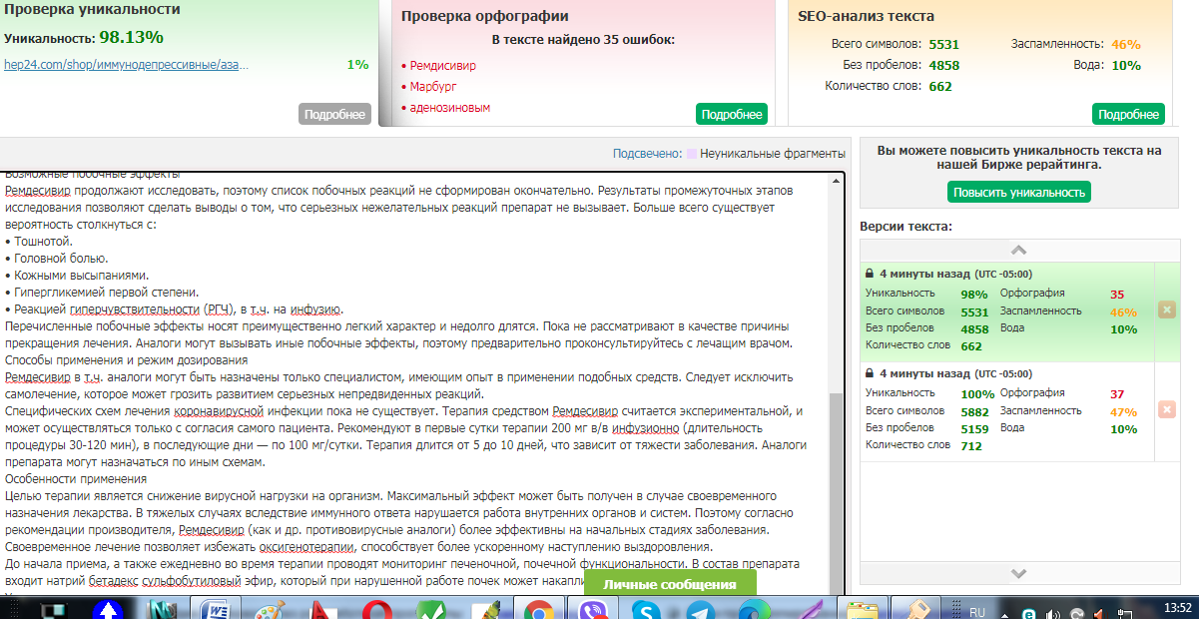
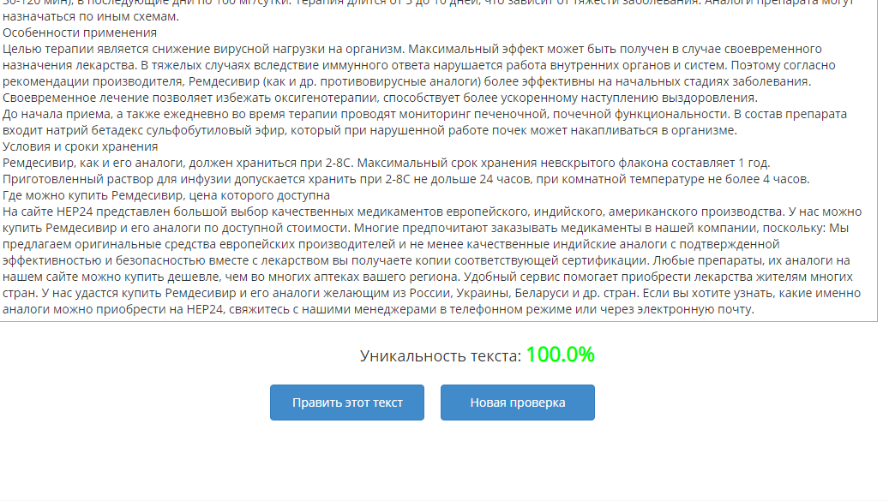
5032

